***МУНИЦИПАЛЬНОЕ ДОШКОЛЬНОЕ ОБРАЗОВАТЕЛЬНОЕ УЧРЕЖДЕНИЕ***

***«ДЕТСКИЙ САД № 21 «УМКА»***

**___________________________________________________________________________**

**село Совхоз «Боровский»**

Социумом

Мероприятие с библиотекой

совхоза "Боровский"

**Мероприятие посвящённое**

"Знакомство детей с Виталием Валентиновичем Бианки и его творчеством."

11.02.2019 год

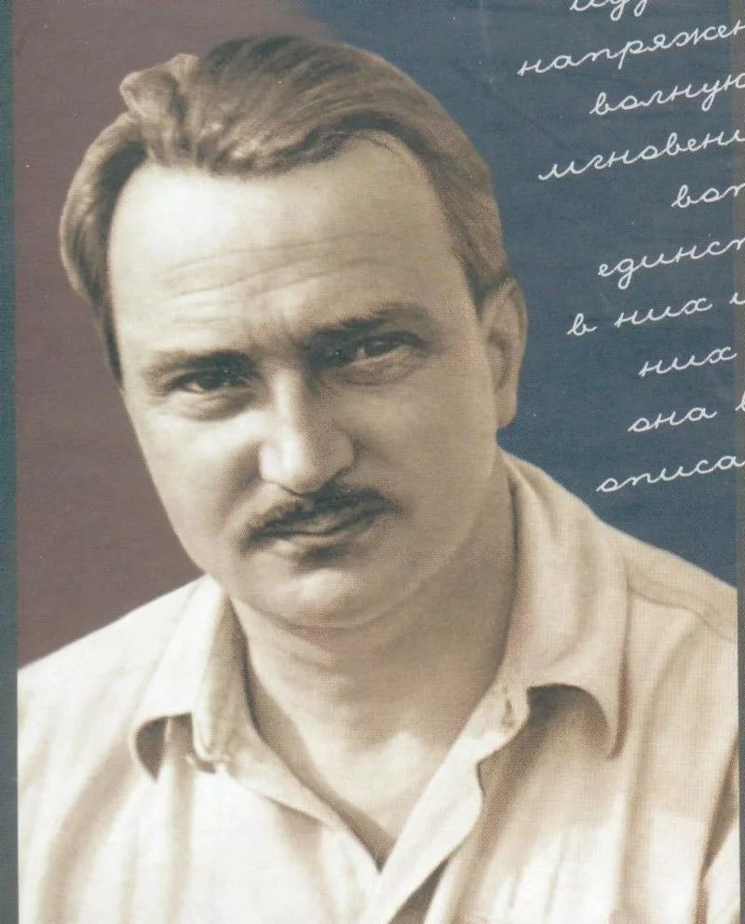

Провели :Библиотекарь -Сверчкова М.Н.

Воспитатели: Юдаева И.Б.

Денисенко Н.Н.

Цель: Познакомить детей с творчеством писателя Виталий Бианки открыл советским малышам волшебный мир природы, на страницах его книг жизнь животных наполнена невероятными приключениями. Писателя называют волшебником, сумевшим увидеть чудеса в простых вещах. Легкий и красочный язык, подкрепленный знаниями биолога и натуралиста, без труда будит воображение каждого ребенка.

Ход мероприятия :

**Детство и юность**

«Все мы родом из детства» - это выражение подходит Виталию Бианки как никому другому. Мальчик родился и вырос в удивительной среде. Отец Валентин Львович, заведующий орнитологическим отделом зоологического музея Петербургской академии наук, устроил дома настоящий зоопарк.

Комнаты были наполнены клетками с птицами, рядом соседствовали аквариум и террариум с ящерицами, змеями и черепахами. Семья, прихватив живность, на лето уезжала в деревню Лебяжье. Однажды во дворе дачи Бианки даже поселился лосенок, подобранный егерями, но осенью животное пристроили в зоопарк.

На природе открывался еще более увлекательный мир, с которым отец спешил знакомить детей. Сыновья бродили с ним по лесам, записывали наблюдения, учились охотиться и рыбачить. Интерес к природе и науке определил профессии детей. Старший сын посвятил жизнь энтомологии, средний стал метеорологом. А младший, Виталий, видел себя ученым-орнитологом, впечатлившись поездками в Лебяжье, где пролегал великий морской путь перелетных птиц.

Любовь к животным – не единственное детское пристрастие Виталия. Мальчик писал стихи, уважал музыку и хорошо пел, а еще отлично играл в футбол. Окончив гимназию, будущий писатель поступил в Петербургский университет, на отделение естественных наук, но Первая мировая война внесла коррективы – молодого человека мобилизовали.

После Октябрьской революции Виталий Валентинович несколько лет прожил на Алтае, в городе Бийске. Здесь писатель читал лекции по орнитологии, работал в краеведческом музее, знакомил с азами биологии школьников, организовывал научные экспедиции и писал рассказы для детей.

**Литература**

Наблюдения за жизнью животных Виталий записывал - эти заметки стали основой произведений о природе. Список библиографии автора содержит более 300 сказок, повестей, статей и рассказов, а свет увидели 120 книг. Писатель однажды признался в обращении к читателям:

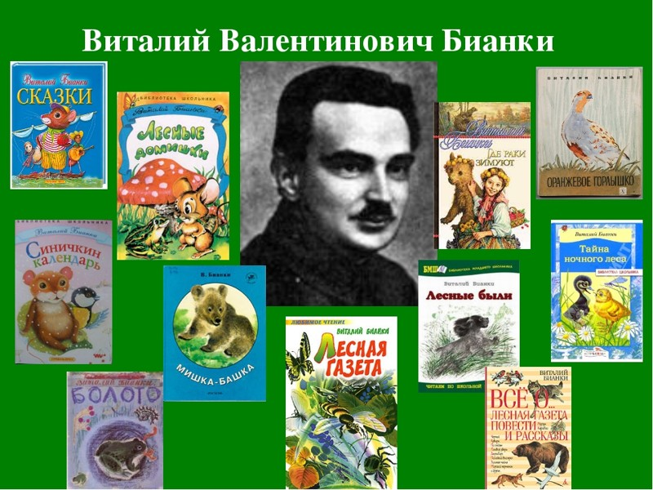

«Я стремился писать таким образом, чтобы сказки были интересны и взрослым. Но сейчас осознал, что творил для взрослых, которые сохранили в душе ребенка».

Литературный талант Виталия Бианки расцвел после возвращения в 1922 году с Алтая в родной город. В Ленинграде он попал в кружок детских писателей [Самуила Маршака](https://24smi.org/celebrity/6332-samuil-marshak.html) и с головой ушел в создание мира, сотканного из щебета птиц, зелени трав и приключений животных.

Первую сказку «Путешествие красноголового воробья» оценили юные читатели, а в благодарность получили целый ряд отдельных книг: «Лесные домишки», «Мышонок Пик», «Чей нос лучше?».

Не одно поколение детей зачитывалось миниатюрными юмористическими рассказами «Как муравьишка домой спешил», «Первая охота», «Мишка-башка», «Теремок», «Сова» и др. В 1932 году в книжных магазинах появляется первый большой сборник писателя – «Лесные были и небылицы».

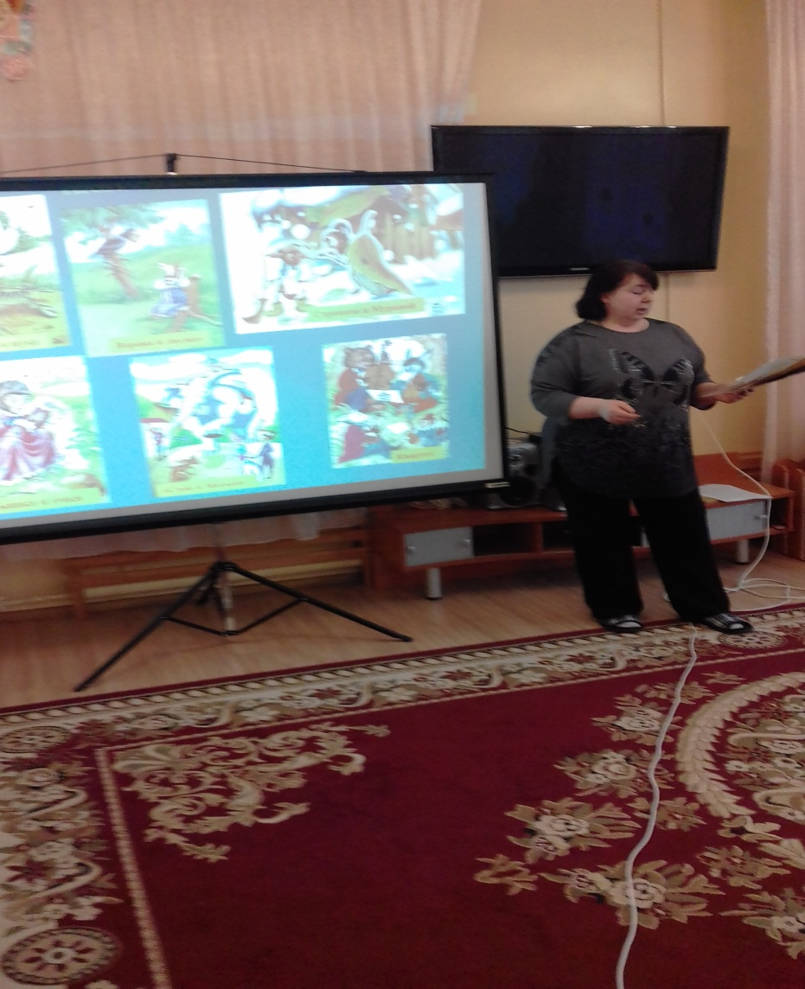

Молодые родители обязательно пополняют домашнюю библиотеку сказкой «Синичкин календарь», которая в игровой форме знакомит малышей со сменой времен года и месяцами. Вместе с синичкой Зинькой познавать мир – одно удовольствие. На страницах книги – ответы на вопросы, почему замерзают реки, когда прилетают и улетают птицы и многие другие интересные факты о животных и природе.

Необыкновенной работой, не знавшей еще аналогов в литературе, стала книга «Лесная газета». Виталий Бианки начал этот труд в 1924 году, до 1958 года вышло 10 изданий, которые постоянно дополнялись и меняли вид.

Энциклопедия, календарь, игра – это все о «Лесной газете», состоящей из 12 глав, каждая посвящена месяцу года. Материал писатель облекал в газетные жанры: на странице книги появились телеграммы, объявления, хроники и даже фельетоны, содержащие новости о жизни леса. «Лесную газету» тепло приняли дети и в других странах – книгу перевели на несколько языков.

Самой знаменитой книгой Бианки стала «Лесная газета». Другой подобной просто не было. Все самое любопытное, самое необычное и самое обычное, что происходило в природе каждый месяц и день, попало на страницы «Лесной газеты».Здесь можно было найти объявление скворцов «Ищем квартиры» или сообщение о первом «ку-ку», прозвучавшем в парке, или отзыв о спектакле, который давали на тихом лесном озере птицы-чомги. Была даже уголовная хроника: беда в лесу не редкость. Книга «выросла» из небольшого журнального отдела. Бианки работал над ней с 1924 года до конца жизни, постоянно внося какие-то изменения.

Дополнительное признание Виталию Валентиновичу принесла передача на радио «Вести леса», полюбившаяся юным слушателям 50-х годов. Бианки пояснял, что познавательная программа задумывалась как подарок послевоенным детям – «чтобы не скучали ребята, а радовались». В эфир «Вести леса» выходили раз в месяц, передача представляла собой тоже своеобразный календарь.

Точку в творческой биографии писателя поставила незавершенная книга «Опознаватель птиц на воле». В дневнике Виталий Бианки писал:

**«Во мне живет некая жизнерадостная сила. Вижу: все, что у меня было и есть хорошего, светлого в жизни... – от этой силы. Благословенна она и во мне и в других — в людях, птицах, цветах и деревьях, в земле и в воде».**

Автор детских книг отличался позитивным отношением к жизни, умел радоваться мелочам – восходу солнца, весенним ручьям и сгорающему золоту осени. В семье Бианки укоренились традиции, которые до сих пор по возможности поддерживают внуки – новогодние игрушки создавали исключительно собственными руками, а в день весеннего равноденствия пекли жаворонков из теста.

Виталий Валентинович любил играть с детьми, дочь и сыновья выступали первыми критиками его новых произведений, с удовольствием коротал часы за настольными играми.

В последние годы жизни Виталия Бианки мучили болезни. Пока еще мог ходить, часто выезжал ближе к природе, в Новгородской области иногда снимал половину частного дома и гулял по любимому лесу. Однако вскоре диабет и заболевание сосудов лишили писателя возможности передвигаться. Внук Александр Бианки вспоминает, что последние 20 лет дед постоянно готовился к смерти и сокрушался:

«Как хочется жить и написать еще что-то».

Автор увлекательных книг для детей умер в 65 лет от рака легких. Виталия Валентиновича похоронили на Богословском кладбище.